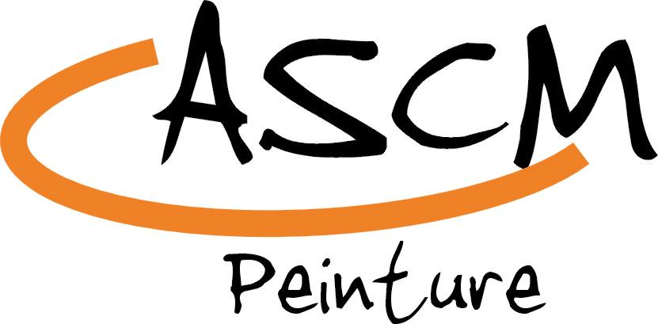

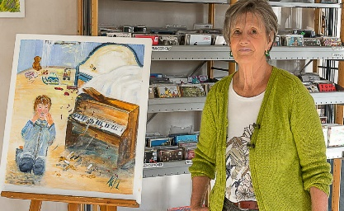

***Chers Artistes,***

***Voici les rendez-vous de l’atelier peinture,***

***Saison 2024-2025***

*En compagnie de notre professeur*Denise KEHL

**HORAIRES : 9h00 - 11h30**

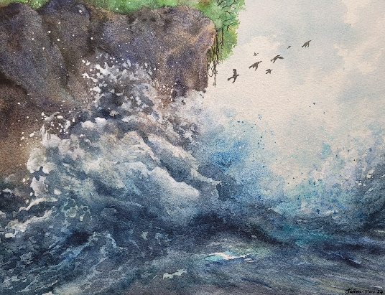**26 demi-journées** les samedis matin avec professeur

**Les autres samedi l’atelier peut rester ouvert.**

**2023**

1. **Septembre** Samedi - -
2. **Octobre** Samedi *5*– 12 - *19*
3. **Novembre**  Samedi 9- *16* – 23 - 30
4. **Décembre**  Samedi *7* – 14



**2024**

1. **Janvier** Samedi *11* – 18– *2*5
2. **février** Samedi *1* – 8 – 15 - 22
3. **mars** Samedi 15 – *22* – *29*
4. **avril** Samedi *5 – 12 - 19*
5. **mai** Samedi *17*– 24
6. **juin** Samedi *6* – 14

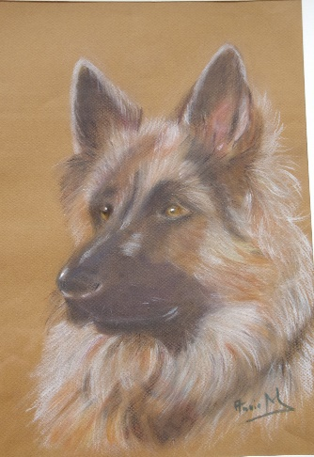

Les cours ont lieu au pôle enfance de l’école de Mionnay

Coût de la cotisation annuelle pour **26 matinées** avec professeur

**160 € / mineur à partir de 12 ans**

**220 €/ adulte**

**Adhésion à l’ASCM : 11.50 €**

Visitez notre site internet : <http://ascm-mionnay.fr/peinture/>

Nous contacter : Nicole Berthon- 06 24 71 46 72